Самостоятельное изготовление карманной складной книжки
Уважаемые родители и педагоги, самостоятельное изготовление книжки карманного формата позволит сформировать у детей интерес к чтению.
В нашем примере книга карманного формата включает информацию по формированию у младших школьников интереса к чтению, читательской компетентности в целом.

Шаг 1. Наполняем ячейки таблицы содержательно, размещаем их на листе формата А4 (альбомная ориентация страницы). Обратите внимание на нумерацию страниц! Они должны быть расположены именно так, как в нашем примере.
- учитывайте этапы развития читательских интересов;  - применяйте разнообразные формы работы с книгой, стимулируйте обсуждение, обращение школьников к своему опыту, мыслям и переживаниям;  - делитесь своим читательским опытом, рассказывайте о любимых книгах;  - рационально используйте современные технологии, экранизации для погружения в текст;  - не ограничивайтесь чтением высокой литературы, обсуждайте книги, понятные современным школьникам;  - вовлекайте в сотрудничество родителей;  - совершенствуйте материально-техническую и нормативную базу работы по формированию читательской компетентности 6 | Рекомендации по привлечению обучающихся к чтению  Для родителей:  - заинтересуйте ребенка книгой, предлагайте чтение, посильное для понимания, не превращайте его в наказание;  - превратите компьютер, интернет, гаджеты в союзников;  - создавайте книги сами, описывайте семейные истории;  - создайте комфортные условия для чтения;  - раскрывайте ресурсы чтения для успешной жизни;  - создавайте домашнюю библиотеку, расскажите о книгах, которые вас потрясли.  Для педагогов:  - увлеките обучающихся чтением, включайте работу с интересными книгами в уроки по разным предметам;  5 | • Технология формирования информационно-логической, ораторской и коммуникативной культуры специалиста (ИНЛОККС), И.В. Усачева.  • Информационно-ценностный подход в обучении чтению, А.М. Кушнир.  • Технология продуктивного чтения (формирование типа правильной читательской деятельности), Н.Н.Светловская.  • Методика развития творческого чтения художественной литературы, И.И.Тихомирова.  • Концепция школы понимания, Т.С.Троицкая.  • Образовательная технология «Школа диалога культур и смыслов», В.С. Библер.  4 | Технологии развития читательской компетентности:  • Технология развития критического мышления (ТРКМ), Ч. Темпл, К. Мередит, Д. Стилл.  • Смысловое чтение.  • Техника быстрого чтения, О. А. Андреев, Л. Н. Хромов.  • Технологии акмеологического чтения, В. А. и С. М. Бородины.  • Игровая технология, побуждающая к чтению, Бураков Н.Б.  • Стратегиальный подход к обучению чтению, Н. Н. Сметанникова.  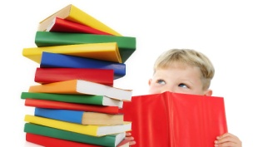  3
Общешкольный проект «Читающая школа»  Неделя, посвященная 200-летию И.С.Тургенева | МАОУ «Средняя школа №42» ПКГО  Ресурсы целостной читательской среды в рамках реализации модели образовательной системы школы, обеспечивающей современное качество образования | Проблемы современной читательской ситуации:  • современные школьники меньше читают, их навыки чтения, смыслового анализа часто недостаточны в условиях современного информационного пространства;  • обнаруживается снижение качества чтения, школьники часто выбирают литературу для легкого чтения, сам процесс чтения воспринимается как сложный, связанный с принуждением, психологически обесценивается;  • чтение вытесняется другими способами получения информации;  1 | • утрачены традиции семейного чтения;  • общим следствием становится проблема грамотности, устная и письменная речь школьников упрощается, огрубляется; неграмотная речь взаимосвязана с несовершенным мышлением;  • прослеживается разрозненность усилий учителей-предметников, сотрудников библиотек, родителей, педагогов дополнительного образования по вовлечению школьников в чтение, недостаток профессиональной квалификации для решения данной задачи в современных условиях.  2
Шаг 2. Затем следует сделать верхние ячейки таблицы перевернутыми, как это показано на рисунке 1. В процессе складывания книжки они будут перемещены и текст получит правильное расположение. В данном примере содержание книжки было подготовлено педагогами. Однако эту технически несложную задачу могут решить сами обучающиеся. при этом опыт самостоятельного создания книги может существенно усилить интерес к книгам и чтению.
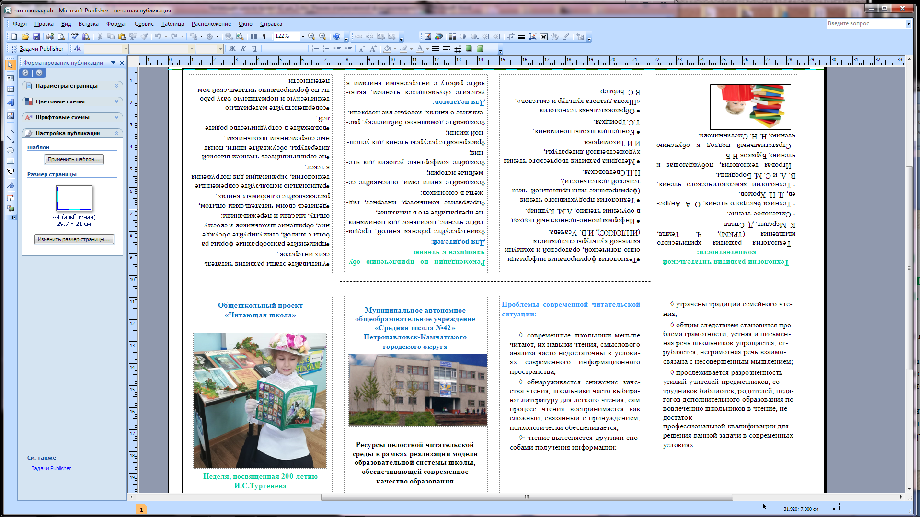
Рис.1 Макет книжки карманного формата.

Шаг 3. Техническое исполнение книжки. Соберите книжку, как это показано на схеме (рис.2).
Рис.2. Схема создания книжки карманного формата.

